Pressemitteilung
Reiskirchen, 04.02.2020

Kontakt
Marco Michels
Pressebeauftragter
Tel +49 641 58174-27
marco.michels.external@weiss-technik.com

Gerlinde Schowalter
Leitung Markenauftritt und PR
Tel +49 6408 84-6231
gerlinde.schowalter@weiss-technik.com

Weiss Umwelttechnik GmbH
Greizer Straße 41-49
35447 Reiskirchen
Deutschland
www.weiss-technik.com

WACKER CHEMIE AG verlässt sich auf

Prüftechnik und Service von weisstechnik

Mit mehr als 14.500 Mitarbeitern weltweit ist die WACKER CHEMIE AG einer der Innovations- und Technologieführer für chemische Spezialprodukte. Ein wichtiges Arbeitsfeld ist die Entwicklung und Optimierung von Rohstoffen und Rezepturen. Dabei ist die Prüfung unter bestimmten klimatischen Bedingungen ein zentraler Schritt im Entwicklungsprozess. Deshalb verlässt sich WACKER auf erprobte und vielseitig einsetzbare Klimaprüfschränke und -kammern von weisstechnik.

Seit 80 Jahren Impulsgeber der Industrie
Mit 23 Produktionsstandorten weltweit, mehr als 3.200 Produkten und einem Umsatz von knapp 5 Mrd. € ist die WACKER CHEMIE AG in nahezu allen relevanten Schlüsselindustrien vertreten. Ein wichtiger Bereich ist dabei die Baubranche, für die WACKER unter anderem bei der Entwicklung von Fliesenklebern, Farben und Putzen, Selbstverlaufsmassen, Wärmedämmverbundsystemen, Dichtungsschlämmen, Klebstoffen und Bitumenanstrichen aktiv ist. Um die geforderten Produkteigenschaften sicher zu erzielen und in Versuchsreihen zu überprüfen arbeitet WACKER eng mit seinen Kunden zusammen.

Zentrale Prüfeinrichtung für acht Laborgruppen
Am Hauptsitz in Burghausen, nahe München, greifen acht Laborgruppen auf die Prüftechnik des Prüflabors zu. Diese besteht unter anderem aus insgesamt sechs weisstechnik Standard-Klimaprüfschränken und einem Spezialprüfschrank für größere Probenkörper. Darüber hinaus verfügt der Standort über ein komplettes Klimalabor von weisstechnik. Darin können Anwendungen unter unterschiedlichsten klimatischen Bedingungen realitätsnah geprüft werden. So ist es beispielsweise möglich zu untersuchen, wie sich eine Bitumenmasse bei + 40 °C und 90% Luftfeuchtigkeit in Dubai verarbeiten lässt oder ob bei derselben Masse Bruchstellen bei - 20 °C in Moskau entstehen. Ein enormer Kostenvorteil, eine deutliche Zeiteinsparung und ein sicherer Weg, um zuverlässig vergleichbare Prüfergebnisse zu erzielen.

Prüftechnik vom Erfinder der Umweltsimulation
Bei den Prüfungen setzt WACKER gezielt auf Prüftechnik von weisstechnik. Einerseits, weil diese die gewünschten klimatischen Bedingungen – in der Regel Temperatur und Feuchte – präzise erzielt. Andererseits, weil die Geräte und Kammern besonders zuverlässig arbeiten und auch im Wartungsfall schnell wieder einsatzbereit sind. Michael Killermann, Anwendungstechniker bei WACKER: „Wir sind sehr zufrieden mit den Anlagen, der Service ist perfekt. Wenn einmal etwas ist, wissen die Techniker immer genau, was zu tun ist und setzen die Anlage schnell wieder instand.“ Die eingesetzten Klimaprüfschränke WK3-180/40 realisieren Temperaturen von - 40 bis bis + 180 °C und eine relative Feuchte von 15 bis 98%. Damit decken sie alle gängigen Prüfaufgaben bei WACKER ab, die im Bitumenbereich überwiegend im Bereich zwischen - 20 bis + 70 °C prüfen. Darüber hinaus ist am Standort ein Prüfschrank für große Probenkörper sowie seit neustem eine Frosttaukammer verfügbar. In den Prüfschränken werden einfache und mehrstufige Prüfungen über Zeiträume von einer Stunde bis hin zu vier Wochen und länger realisiert. Eine typische Prüfung ist das Anfahren und Halten verschiedener Temperaturen hintereinander, beispielsweise 0 °C, + 23°C, - 5 °C und - 20 °C.

Prüfungen beim Erfinder des Dispersionspulvers
Im Bitumenbereich entwickelt WACKER im Kundenauftrag vornehmlich abdichtende Beschichtungen für Keller und Dach. Dazu wird die vorhandene Bitumenpaste mit VINNAPAS® Dispersionspulver und anderen Zusatzstoffen so optimiert, dass die gewünschte Widerstandsfähigkeit im jeweiligen Einsatzgebiet bzw. in der jeweiligen Klimazone sicher gewährleistet ist. Als Hersteller des ersten Dispersionspulver 1957 und Marktführer in diesem Bereich greift WACKER dabei auf einen umfassenden Erfahrungsschatz zurück. Dies ist wichtig, da bei den Entwicklungen zahlreiche kundenseitige und baurechtlich Anforderungen einzuhalten sind. So sind bei Bitumenprodukten für öffentliche Gebäude beispielsweise 21 verschiedene Normen zu berücksichtigen. Als Qualitätsführer ist es WACKER besonders wichtig, dass die geforderten Prüfwerte exakt eingehalten werden, wie Killermann erklärt: „Wir wollen unseren Kunden immer eine perfekte Lösung bieten. Dafür brauchen wir natürlich auch exakte Prüfergebnisse, die wir mit der Prüftechnik von weisstechnik zuverlässig erzielen.“

Einfaches Handling, perfekte Planung
Um die Prüftechnik der Laborgruppe in Burghausen bestmöglich auszulasten, bedarf es einer exakten Planung. Hierfür ist ein Mitarbeiter zuständig, der alle Prüfungen koordiniert und die Prüfanlagen so programmiert, dass sie zum gewünschten Zeitpunkt perfekt konditioniert bereitstehen. Da die Arbeitsplätze der Anwendungstechniker zum Teil weiter vom Prüflabor entfernt sind, können diese die Prüfungen über einen Remote-Zugang jederzeit am Rechner oder per Smartphone überwachen – auch am Wochenende. Das ist insbesondere bei längeren Versuchsreihen äußerst komfortabel.

Mit Prüftechnik die Welt ein bisschen besser machen
Die Entwicklung und Optimierung von Grundstoffen, Rezepturen und fertigen Mischungen in Klimaprüfschränken bietet viele Vorteile. Einerseits kann WACKER die Viskosität und das Aushärteverhalten testen und anpassen. Damit ermöglicht es das Unternehmen seinen Kunden, den Anforderungen gerecht zu werden, die immer kürzere Bauphasen mit reduzierten Trockenzeiten und der Arbeit auch bei niedrigen Temperaturen erfordern. Andererseits leistet die Prüftechnik auch einen Beitrag zum Umweltschutz. „Statt durch die Welt zu fliegen und ein Produkt in Moskau, Dubai und Hamburg zu testen, holen wir das Klima in den Prüfschränken einfach zu uns. Das ist schneller, zuverlässiger und schont die Umwelt.“, schließt Killermann zufrieden.

Abdruck honorarfrei. Bitte geben Sie als Quelle Weiss Technik an.

Bildmaterial:
Copyright: Wacker AG und Weiss Technik, gemäß Angaben beim Bild

Bild 1:
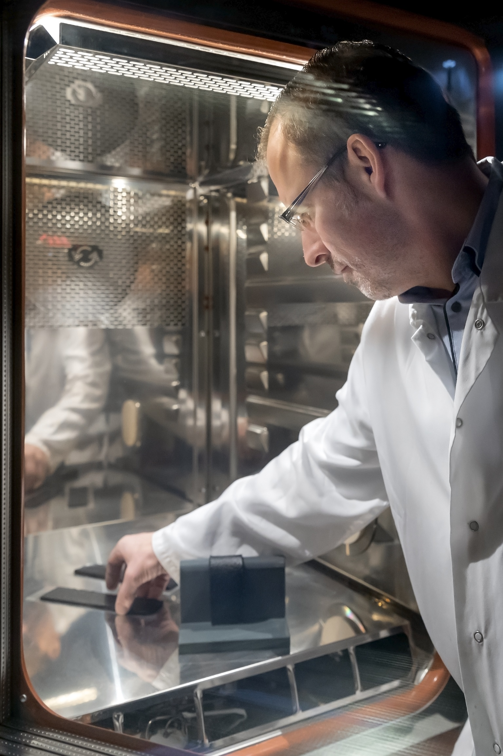

Copyright: Wacker Chemie AG

Um die Eigenschaften von Bitumen unter bestimmten klimatischen Bedingungen zu testen, werden Rissüberbrückungstests durchgeführt.

Bild 2:
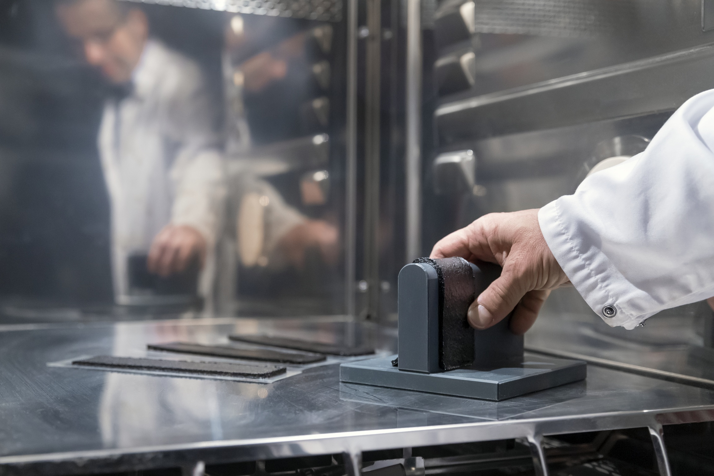
Copyright: Wacker Chemie AG

Mit ein- und mehrstufigen Prüfungen lassen sich die Eigenschaften eines Produktes exakt ermitteln und an Kundenwünsche anpassen.

Bild 3:
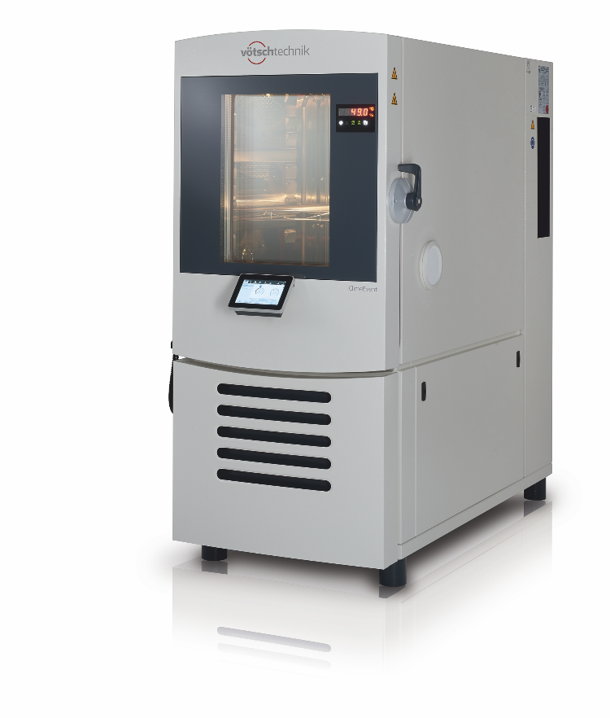
Copyright: Weiss Technik

Einzigartig in der Branche: WACKER CHEMIE nutzt in Burghausen sechs Klimaprüfschränke und eine große Klimaprüfkammer. Hier abgebildet: ein aktueller weisstechnik ClimeEvent Prüfschrank.

Bild 3:
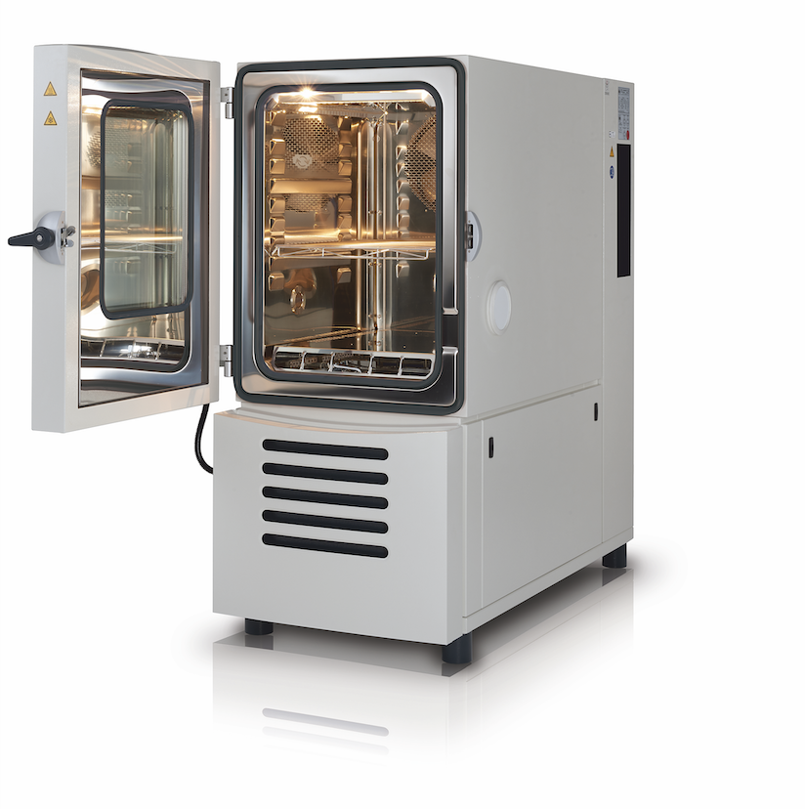

Copyright: Weiss Technik

weisstechnik Klimaprüfschränke sind äußerst flexibel einsetzbar und decken viele Prüfszenarien präzise und zuverlässig ab.
Die Weiss Technik
Die Weiss Technik Unternehmen bieten unter dem Slogan - Test it. Heat it. Cool it. – Lösungen, die rund um den Globus in Forschung und Entwicklung sowie bei Fertigung und Qualitätssicherung zahlreicher Produkte eingesetzt werden. Eine starke Vertriebs- und Serviceorganisation sorgt mit 22 Gesellschaften in 15 Ländern an 40 Standorten für eine optimale Betreuung der Kunden und für eine hohe Betriebssicherheit der Systeme. Zur Marke weisstechnik® zählen individuelle Lösungen für Umweltsimulationen, Reinräume, Klimatisierung, Luftentfeuchtung sowie Containmentlösungen. Mit den Prüfsystemen aus dem Bereich Umweltsimulation können verschiedene Umwelteinflüsse rund um den Erdball im Zeitraffer simuliert werden. Das zu prüfende Produkt wird unter realer Belastung auf seine Funktionalität, Qualität, Zuverlässigkeit, Materialbeständigkeit und Lebensdauer untersucht. Die Abmessungen der Prüfeinrichtungen reichen von Laborprüfschränken bis hin zu Testkammern für Flugzeugkomponenten mit einem Volumen von mehreren hundert Kubikmetern. Die Weiss Technik Unternehmen sind Teil der in Heuchelheim bei Gießen ansässigen Schunk Group.

Schunk Group
Die Schunk Group ist ein global agierender Technologiekonzern – mittelständisch handelnd mit einer weltweiten Business Unit-Struktur. Das Unternehmen ist ein führender Anbieter von Produkten aus Hightech-Werkstoffen – wie Kohlenstoff, technischer Keramik und Sintermetall – sowie von Maschinen und Anlagen – von der Umweltsimulation über die Klimatechnik und Ultraschallschweißen bis hin zu Optikmaschinen. Die Schunk Group hat über 8.500 Beschäftigte in 29 Ländern und hat 2018 einen Umsatz von 1,28 Mrd. Euro erwirtschaftet.

